学习链接
https://www.cnblogs.com/moonlightL/p/7891803.html

一、入门

1.什么是spring boot
Spring Boot是由Pivotal团队提供的全新框架，其设计目的是用来简化新Spring应用的初始搭建以及开发过程。该框架使用了特定的方式来进行配置，从而使开发人员不再需要定义样板化的配置。用我的话来理解，就是spring boot其实不是什么新的框架，它默认配置了很多框架的使用方式，就像maven整合了所有的jar包，spring boot整合了所有的框架（不知道这样比喻是否合适）。

环境搭建
创建一个 maven 工程，目录结构如下图：
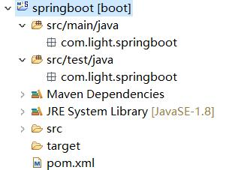

添加依赖
创建 maven 工程，在 pom.xml 文件中添加如下依赖：
<!-- 定义公共资源版本 -->
<parent>
<groupId>org.springframework.boot</groupId>
<artifactId>spring-boot-starter-parent</artifactId>
<version>1.5.6.RELEASE</version>
<relativePath />
</parent>
<properties>
<project.build.sourceEncoding>UTF-8</project.build.sourceEncoding>
<project.reporting.outputEncoding>UTF-8</project.reporting.outputEncoding>
<java.version>1.8</java.version>
</properties>
<dependencies>
<!-- 上边引入 parent，因此 下边无需指定版本 -->
<!-- 包含 mvc,aop 等jar资源 -->
<dependency>
<groupId>org.springframework.boot</groupId>
<artifactId>spring-boot-starter-web</artifactId>
</dependency>
</dependencies>
<build>
<plugins>
<plugin>
<groupId>org.springframework.boot</groupId>
<artifactId>spring-boot-maven-plugin</artifactId>
</plugin>
</plugins>
</build>

创建目录和配置文件
创建 src/main/resources 源文件目录，并在该目录下创建 application.properties 文件、static 和 templates 的文件夹。
application.properties：用于配置项目运行所需的配置数据。
static：用于存放静态资源，如：css、js、图片等。
templates：用于存放模板文件。
目录结构如下：
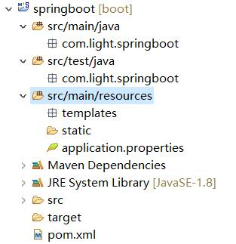

创建启动类
在 com.light.springboot 包下创建启动类，如下：
/**
该注解指定项目为springboot，由此类当作程序入口
自动装配 web 依赖的环境

**/
@SpringBootApplication
public class SpringbootApplication {
public static void main(String[] args) {
SpringApplication.run(SpringbootApplication.class, args);
}
}

案例演示
创建 com.light.springboot.controller 包，在该包下创建一个 Controller 类，如下：
@RestController
public class TestController {

@GetMapping("/helloworld")
public String helloworld() {
return "helloworld";
}
}
在 SpringbootApplication 文件中右键 Run as -> Java Application。当看到 “Tomcat started on port(s): 8080 (http)” 字样说明启动成功。
打开浏览器访问 http://localhost:8080/helloworld，结果如下：
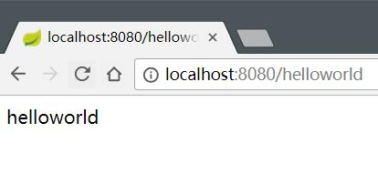

3.热部署(在Eclipse上有效，但是在idea上无效)
当我们修改文件和创建文件时，都需要重新启动项目。这样频繁的操作很浪费时间，配置热部署可以让项目自动加载变化的文件，省去的手动操作。
在pom.xml中加如下依赖和设置
<dependency>
<groupId>org.springframework.boot</groupId>
<artifactId>spring-boot-devtools</artifactId>
<optional>true</optional>
</dependency>
<build>
<plugins>
<plugin>
<groupId>org.springframework.boot</groupId> <artifactId>spring-boot-maven-plugin</artifactId> <configuration> <!-- 没有该配置，devtools 不生效 --> <fork>true</fork>
</configuration>
</plugin>
</plugins>
</build>

4.多环境切换
application.properties 是 springboot 在运行中所需要的配置信息。
当我们在开发阶段，使用自己的机器开发，测试的时候需要用的测试服务器测试，上线时使用正式环境的服务器。
这三种环境需要的配置信息都不一样，当我们切换环境运行项目时，需要手动的修改多出配置信息，非常容易出错。
为了解决上述问题，springboot 提供多环境配置的机制，让开发者非常容易的根据需求而切换不同的配置环境。
在 src/main/resources 目录下创建三个配置文件:
application-dev.properties：用于开发环境
application-test.properties：用于测试环境
application-prod.properties：用于生产环境
我们可以在这个三个配置文件中设置不同的信息，application.properties 配置公共的信息。
在 application.properties 中配置：
spring.profiles.active=dev
表示激活 application-dev.properties 文件配置， springboot 会加载使用 application.properties 和 application-dev.properties 配置文件的信息。
同理，可将 spring.profiles.active 的值修改成 test 或 prod 达到切换环境的目的。

5.配置日志
5.1 配置 logback（官方推荐使用）
5.1.1 配置日志文件
spring boot 默认会加载 classpath:logback-spring.xml 或者 classpath:logback-spring.groovy
如需要自定义文件名称，在 application.properties 中配置 logging.config 选项即可。
在 src/main/resources 下创建 logback-spring.xml 文件，内容如下：
<?xml version="1.0" encoding="UTF-8"?>
<configuration>
<!-- 文件输出格式 -->
<property name="PATTERN" value="%-12(%d{yyyy-MM-dd HH:mm:ss.SSS}) |-%-5level [%thread] %c [%L] -| %msg%n" />
<!-- test文件路径 -->
<property name="TEST_FILE_PATH" value="d:/test.log" />
<!-- pro文件路径 -->
<property name="PRO_FILE_PATH" value="/opt/test/log" />
<!-- 开发环境 -->
<springProfile name="dev">
<appender name="CONSOLE" class="ch.qos.logback.core.ConsoleAppender">
<encoder>
<pattern>${PATTERN}</pattern>
</encoder>
</appender>
<logger name="com.light.springboot" level="debug" />
<root level="info">
<appender-ref ref="CONSOLE" />
</root>
</springProfile>
<!-- 测试环境 -->
<springProfile name="test">
<!-- 每天产生一个文件 -->
<appender name="TEST-FILE" class="ch.qos.logback.core.rolling.RollingFileAppender">
<!-- 文件路径 -->
<file>${TEST_FILE_PATH}</file>
<rollingPolicy class="ch.qos.logback.core.rolling.TimeBasedRollingPolicy">
<!-- 文件名称 -->
<fileNamePattern>${TEST_FILE_PATH}/info.%d{yyyy-MM-dd}.log</fileNamePattern>
<!-- 文件最大保存历史数量 -->
<MaxHistory>100</MaxHistory>
</rollingPolicy>
<layout class="ch.qos.logback.classic.PatternLayout">
<pattern>${PATTERN}</pattern>
</layout>
</appender>
<root level="info">
<appender-ref ref="TEST-FILE" />
</root>
</springProfile>
<!-- 生产环境 -->
<springProfile name="prod">
<appender name="PROD_FILE" class="ch.qos.logback.core.rolling.RollingFileAppender">
<file>${PRO_FILE_PATH}</file>
<rollingPolicy class="ch.qos.logback.core.rolling.TimeBasedRollingPolicy">
<fileNamePattern>${PRO_FILE_PATH}/warn.%d{yyyy-MM-dd}.log</fileNamePattern>
<MaxHistory>100</MaxHistory>
</rollingPolicy>
<layout class="ch.qos.logback.classic.PatternLayout">
<pattern>${PATTERN}</pattern>
</layout>
</appender>
<root level="warn">
<appender-ref ref="PROD_FILE" />
</root>
</springProfile>
</configuration>
其中，springProfile 标签的 name 属性对应 application.properties 中的 spring.profiles.active 的配置。
即 spring.profiles.active 的值可以看作是日志配置文件中对应的 springProfile 是否生效的开关。
5.2 配置 log4j2
5.2.1 添加依赖
<dependency>
<groupId>org.springframework.boot</groupId> <artifactId>spring-boot-starter-log4j2</artifactId>
</dependency>
5.2.2 配置日志文件
spring boot 默认会加载 classpath:log4j2.xml 或者 classpath:log4j2-spring.xml。
如需要自定义文件名称，在 application.properties 中配置 logging.config 选项即可。
log4j2.xml 文件内容如下：
<?xml version="1.0" encoding="utf-8"?>
<configuration>
<properties>
<!-- 文件输出格式 -->
<property name="PATTERN">
%d{yyyy-MM-dd HH:mm:ss.SSS} |-%-5level [%thread] %c [%L] -| %msg%n
</property>
</properties>
<appenders>
<Console name="CONSOLE" target="system_out">
<PatternLayout pattern="${PATTERN}" />
</Console>
</appenders>
<loggers>
<logger name="com.light.springboot" level="debug" />
<root level="info">
<appenderref ref="CONSOLE" />
</root>
</loggers>
</configuration>
log4j2 不能像 logback 那样在一个文件中设置多个环境的配置数据，只能命名 3 个不同名的日志文件，分别在 application-dev，application-test 和 application-prod 中配置 logging.config 选项。
除了在日志配置文件中设置参数之外，还可以在 application-*.properties 中设置，日志相关的配置：
logging.config # 日志配置文件路径，如 classpath:logback-spring.xml
logging.exception-conversion-word # 记录异常时使用的转换词
logging.file # 记录日志的文件名称，如：test.log
logging.level.* # 日志映射，如：logging.level.root=WARN，logging.level.org.springframework.web=DEBUG
logging.path # 记录日志的文件路径，如：d:/
logging.pattern.console # 向控制台输出的日志格式，只支持默认的 logback 设置。
logging.pattern.file # 向记录日志文件输出的日志格式，只支持默认的 logback 设置。
logging.pattern.level # 用于呈现日志级别的格式，只支持默认的 logback 设置。
logging.register-shutdown-hook # 初始化时为日志系统注册一个关闭钩子

6.打包运行
打包的形式有两种：jar 和 war。
6.1 打包成可执行的 jar 包
默认情况下，通过 maven 执行 package 命令后，会生成 jar 包，且该 jar 包会内置了 tomcat 容器，因此我们可以通过 java -jar 就可以运行项目，如下图：
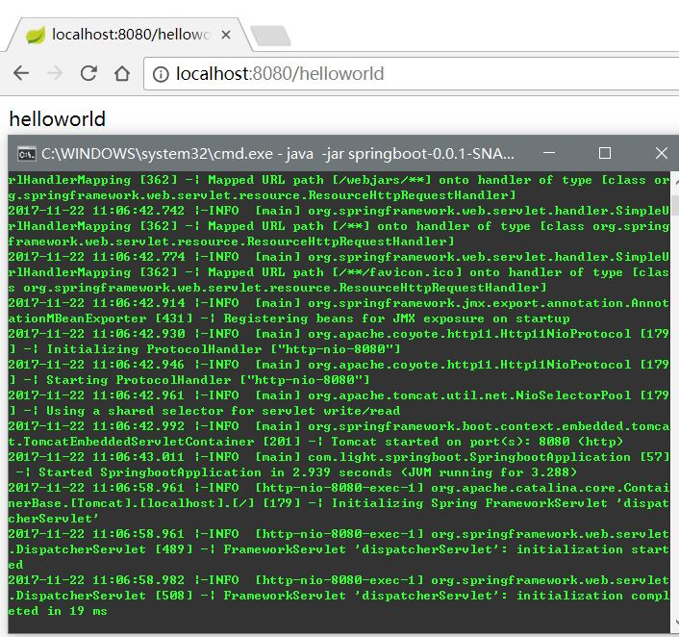
6.2 打包成部署的 war 包
让 SpringbootApplication 类继承 SpringBootServletInitializer 并重写 configure 方法，如下：
@SpringBootApplication
public class SpringbootApplication extends SpringBootServletInitializer {
@Override
protected SpringApplicationBuilder configure(SpringApplicationBuilder application) {
return application.sources(SpringbootApplication.class);
}
public static void main(String[] args) {
SpringApplication.run(SpringbootApplication.class, args);
}
}
修改 pom.xml 文件，将 jar 改成 war，如下：
<packaging>war</packaging>

二、web综合开发

1.整合模板引擎
1.1整合 Freemarker
    - 添加 Freemarker 依赖
<dependency>
<groupId>org.springframework.boot</groupId>
<artifactId>spring-boot-starter-freemarker</artifactId>
</dependency>
1.1.2添加 Freemarker 模板配置
在 application.properties 中添加如下内容：
spring.freemarker.allow-request-override=false
spring.freemarker.cache=true
spring.freemarker.check-template-location=true
spring.freemarker.charset=UTF-8
spring.freemarker.content-type=text/html
spring.freemarker.expose-request-attributes=false
spring.freemarker.expose-session-attributes=false
spring.freemarker.expose-spring-macro-helpers=false
spring.freemarker.prefix=
spring.freemarker.suffix=.ftl
上述配置都是默认值(可以不配置)。
1.1.3Freemarker 案例演示
在 controller 包中创建 FreemarkerController：
@Controller
@RequestMapping("freemarker")
public class FreemarkerController {
@RequestMapping("hello")
public String hello(Map<String,Object> map) {
map.put("msg", "Hello Freemarker");
return "hello";
}
}
在 templates 目录中创建名为 hello.ftl 文件，内容如下：
<!DOCTYPE html>
<html lang="zh">
<head>
<meta charset="UTF-8">
<title>Document</title>
<link href="/css/index.css" rel="stylesheet"/>
</head>
<body>
<div class="container">
<h2>${msg}</h2>
</div>
</body>
</html>
1.1.4遇到的问题及解决方式
启动时报Field error in object 'spring.freemarker' on field 'charset': rejected value [UTF-8 ];...异常
原因是:多了空格，spring.freemarker.charset配置不应该是“UTF-8 ”而是“UTF-8”

  - 整合 Thymeleaf
    - 添加 Thymeleaf 依赖
在 pom.xml 文件中添加：
<dependency>
<groupId>org.springframework.boot</groupId> <artifactId>spring-boot-starter-thymeleaf</artifactId>
</dependency>
1.2.2添加 Thymeleaf 模板配置
在 application.properties 中添加如下内容：
spring.thymeleaf.cache=true spring.thymeleaf.prefix=classpath:/templates/ spring.thymeleaf.suffix=.html
spring.thymeleaf.mode=HTML5
spring.thymeleaf.encoding=UTF-8 spring.thymeleaf.content-type=text/html
上述配置都是默认值。
    - Thymeleaf 案例演示
在 controller 包中创建 ThymeleafController:
@Controller @RequestMapping("thymeleaf")
public class ThymeleafController {
@RequestMapping("hello")
public String hello(Map<String,Object> map) {
map.put("msg", "Hello Thymeleaf");
return "hello";
}
}
在 template 目录下创建名为 hello.html 的文件，内容如下：
<!DOCTYPE html>
<html lang="zh">
<head>
<meta charset="UTF-8">
<title>Document</title>
<link href="/css/index.css" rel="stylesheet"/>
</head>
<body>
<div class="container">
<h2 th:text="${msg}"></h2>
</div>
</body>
</html>

2.整合Fastjson
2.1 添加依赖
<dependency>
<groupId>com.alibaba</groupId>
<artifactId>fastjson</artifactId>
<version>1.2.35</version>
</dependency>
2.2 整合 Fastjson
创建一个配置管理类 WebConfig ，如下：
@Configuration
public class WebConfig {
@Bean
public HttpMessageConverters fastJsonHttpMessageConverters() {
FastJsonHttpMessageConverter fastJsonHttpMessageConverter
= new FastJsonHttpMessageConverter();
FastJsonConfig fastJsonConfig = new FastJsonConfig();
fastJsonConfig.setSerializerFeatures(SerializerFeature.PrettyFormat); fastJsonHttpMessageConverter.setFastJsonConfig(fastJsonConfig); HttpMessageConverter<?> converter = fastJsonHttpMessageConverter;
return new HttpMessageConverters(converter);
}
}
2.3演示案例
创建一个实体类 User：
public class User {
private Integer id;
private String username;
private String password;
private Date birthday;
}
getter 和 setter 此处省略。
创建控制器类 FastjsonController :
@Controller @RequestMapping("fastjson")
public class FastJsonController {
@RequestMapping("/test")
@ResponseBody
public User test() {
User user = new User();
user.setId(1);
user.setUsername("jack");
user.setPassword("jack123");
user.setBirthday(new Date()); return user;
}
}
查看效果：
我们在 User 类中使用 Fastjson 的注解，如下内容：
@JSONField(format="yyyy-MM-dd")
private Date birthday;
查看效果：

自定义 Servlet
@SpringBootApplication
@ServletComponentScan/**注解配置需要添加**/
public class ServletFilterListenerAppLication {
public static void main(String[] args) {
SpringApplication.run(ServletFilterListenerAppLication.class,args);
}
}

非注解方式定义servlet
3.1.1编写servlet
public class ServletTest extends HttpServlet {
@Override
protected void doGet(HttpServletRequest req, HttpServletResponse resp) throws ServletException, IOException {
doPost(req, resp);
}
@Override protected void doPost(HttpServletRequest req,
HttpServletResponse resp) throws ServletException, IOException {
resp.setContentType("text/html;charset=utf-8"); resp.getWriter().write("自定义 Servlet");
}
}
3.1.2 注册 Servlet
将 Servelt 注册成 Bean。在上文创建的 WebConfig 类中添加如下代码：
@Bean
public ServletRegistrationBean servletRegistrationBean() {
return new ServletRegistrationBean(new ServletTest(),"/servletTest");
}

4.自定义Filter/第三方过滤器
我们常常在项目中会使用filters用于录调用日志、排除有XSS威胁的字符、执行权限验证等等。Spring Boot自动添加了OrderedCharacterEncodingFilter和HiddenHttpMethodFilter，并且我们可以自定义Filter。
4.1 编写过滤器
public class TimeFilter implements Filter {
@Override
public void init(FilterConfig filterConfig) throws ServletException {
System.out.println("=======初始化过滤器=========");
}
@Override
public void doFilter(ServletRequest request, ServletResponse response, FilterChain filterChain) throws IOException, ServletException {
long start = System.currentTimeMillis();
filterChain.doFilter(request, response);
System.out.println("filter 耗时：" + (System.currentTimeMillis() - start));
}
@Override
public void destroy() {
System.out.println("=======销毁过滤器=========");
}
}
4.2注册过滤器
要是该过滤器生效，有两种方式：
- 使用 @WebFilter注解
@Order(1)//排序
//重点
例
@Order(1)
@WebFilter(filterName = "testFilter1", urlPatterns = "/*")
public class TestFilterFirst implements Filter {
@Override
public void init(FilterConfig filterConfig) throws ServletException {

}

@Override
public void doFilter(ServletRequest servletRequest, ServletResponse servletResponse, FilterChain filterChain)
throws IOException, ServletException {
System.out.println("TestFilter1");
filterChain.doFilter(servletRequest,servletResponse);
}

@Override
public void destroy() {

}
}

多拦截配置
@WebFilter(urlPatterns = {"/manage/student/*", "/manage/teacher/*", "/manage/organization/*", "/manage/school/*", "/manage/operator/*"}, filterName = "loginFilter")

2) 添加到过滤器链中，此方式适用于使用第三方的过滤器。将过滤器写到 WebConfig 类中，如下：
@Bean
public FilterRegistrationBean timeFilter() {
FilterRegistrationBean registrationBean = new FilterRegistrationBean();
TimeFilter timeFilter = new TimeFilter();
registrationBean.setFilter(timeFilter);
registrationBean.addInitParameter("paramName", "paramValue");
registrationBean.setName("testFilter");
registrationBean.setOrder(1);//排序
List<String> urls = new ArrayList<>();
urls.add("/*");
registrationBean.setUrlPatterns(urls);
//registrationBean.addUrlPatterns("/*");
return registrationBean;
}
结果如下：
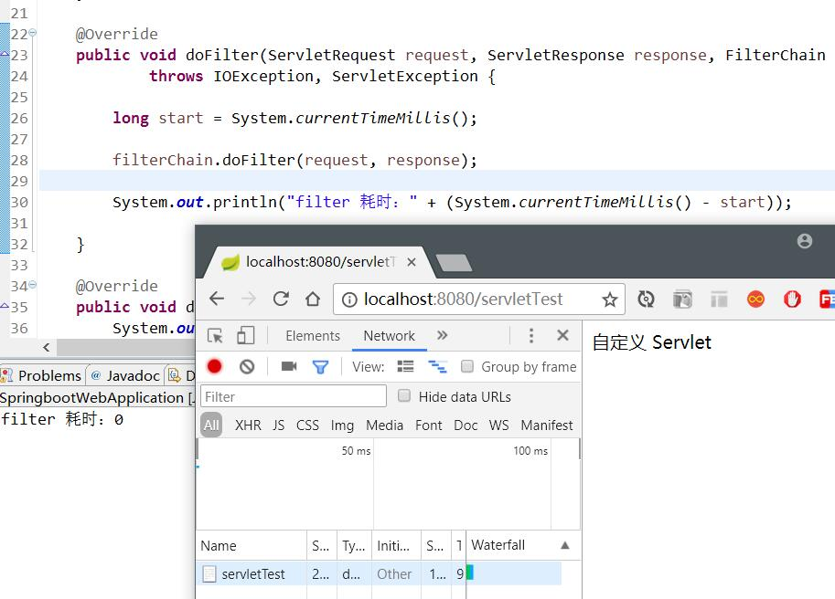

5.自定义监听器
5.1 编写监听器
public class ListenerTest implements ServletContextListener {
@Override
public void contextInitialized(ServletContextEvent sce) {
System.out.println("监听器初始化...");
}
@Override
public void contextDestroyed(ServletContextEvent sce) {

}
}
5.2 注册监听器
注册监听器为 Bean，在 WebConfig 配置类中添加如下代码：

@Bean
public ServletListenerRegistrationBean<ListenerTest>
servletListenerRegistrationBean() {
return new ServletListenerRegistrationBean<ListenerTest>(new
ListenerTest());
}
针对自定义 Servlet、Filter 和 Listener 的配置，还有另一种方式：
@SpringBootApplication
public class SpringbootWebApplication implements ServletContextInitializer {
@Override
public void onStartup(ServletContext servletContext) throws
ServletException { // 配置 Servlet
servletContext.addServlet("servletTest",new ServletTest())
.addMapping("/servletTest"); // 配置过滤器
servletContext.addFilter("timeFilter",new TimeFilter())
.addMappingForUrlPatterns(EnumSet.of(DispatcherType.REQUEST),true,"/*"); // 配置监听器
servletContext.addListener(new ListenerTest());
}
public static void main(String[] args) {
SpringApplication.run(SpringbootWebApplication.class, args);
}
}

6.自定义拦截器
6.1 编写拦截器
使用 @Component 让 Spring 管理其生命周期：
@Component
public class TimeInterceptor implements HandlerInterceptor {

@Override
public boolean preHandle(HttpServletRequest request, HttpServletResponse response, Object handler) throws Exception {
System.out.println("========preHandle=========");
System.out.println(((HandlerMethod)handler).getBean().getClass().getName());
System.out.println(((HandlerMethod)handler).getMethod().getName());

request.setAttribute("startTime", System.currentTimeMillis());

return true;
}

@Override
public void postHandle(HttpServletRequest request, HttpServletResponse response, Object handler, ModelAndView modelAndView)
throws Exception {

System.out.println("========postHandle=========");
Long start = (Long) request.getAttribute("startTime");
System.out.println("耗时:"+(System.currentTimeMillis() - start));
}

@Override
Public void afterCompletion(HttpServletRequest request, HttpServletResponse response, Object handler, Exception exception)
throws Exception {

System.out.println("========afterCompletion=========");
Long start = (Long) request.getAttribute("startTime");
System.out.println("耗时:"+(System.currentTimeMillis() - start));

System.out.println(exception);
}
}
6.2注册拦截器
编写拦截器后，我们还需要将其注册到拦截器链中，如下配置：
@Configuration
public class WebConfig extends WebMvcConfigurerAdapter{
@Autowired
private TimeInterceptor timeInterceptor;
@Override
public void addInterceptors(InterceptorRegistry registry) {
registry.addInterceptor(timeInterceptor);
}
}

7.配置 AOP 切面
7.1添加依赖
<dependency>
<groupId>org.springframework.boot</groupId> <artifactId>spring-boot-starter-aop</artifactId>
</dependency>
7.2 编写切面类
使用 @Component，@Aspect 标记到切面类上：
@Aspect
@Component
public class TimeAspect {

@Around("execution(* com.light.springboot.controller.FastJsonController..*(..))")
public Object method(ProceedingJoinPoint pjp) throws Throwable {

System.out.println("=====Aspect处理=======");
Object[] args = pjp.getArgs();
for (Object arg : args) {
System.out.println("参数为:" + arg);
}
long start = System.currentTimeMillis();
Object object = pjp.proceed();
System.out.println("Aspect 耗时:" + (System.currentTimeMillis() - start));
return object;
}
}

8.错误处理
8.1友好页面
先演示非友好页面，修改 FastJsonController 类中的 test 方法：
@RestController
@RequestMapping("fastjson")
public class FastJsonController { @RequestMapping("/test")
public User test() {
User user = new User();
user.setId(1); user.setUsername("jack");
user.setPassword("jack123");
user.setBirthday(new Date()); // 模拟异常
int i = 1/0;
return user;
}
}
浏览器请求：http://localhost:8080/fastjson/test，结果如下：
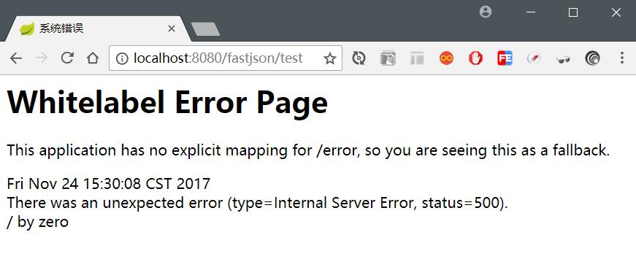
当系统报错时，返回到页面的内容通常是一些杂乱的代码段，这种显示对用户来说不友好，因此我们需要自定义一个友好的提示系统异常的页面。
在 src/main/resources 下创建 /public/error，在该目录下再创建一个名为 5xx.html 文件，该页面的内容就是当系统报错时返回给用户浏览的内容：
<!DOCTYPE html>
<html lang="zh">
<head>
<meta charset="UTF-8">
<title>系统错误</title>
<link href="/css/index.css" rel="stylesheet"/>
</head>
<body>
<div class="container">
<h2>系统内部错误</h2>
</div>
</body>
</html>
路径时固定的，Spring Boot 会在系统报错时将返回视图指向该目录下的文件
如下图：
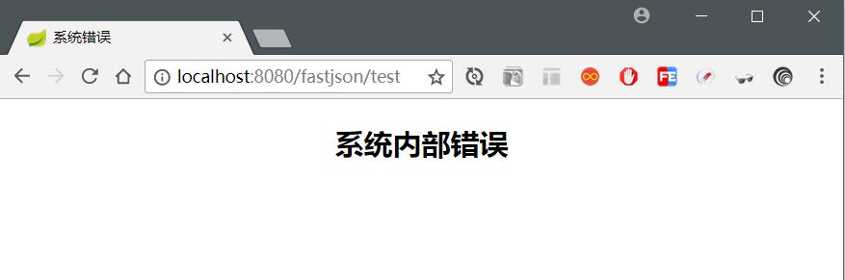
上边处理的 5xx 状态码的问题，接下来解决 404 状态码的问题。
当出现 404 的情况时，用户浏览的页面也不够友好，因此我们也需要自定义一个友好的页面给用户展示。
在 /public/error 目录下再创建一个名为 404.html 的文件：
<!DOCTYPE html>
<html lang="zh">
<head>
<meta charset="UTF-8">
<title>访问异常</title>
<link href="/css/index.css" rel="stylesheet"/>
</head>
<body>
<div class="container">
<h2>找不到页面</h2>
</div>
</body>
</html>
我们请求一个不存在的资源，如：http://localhost:8080/fastjson/test2，结果如下图：
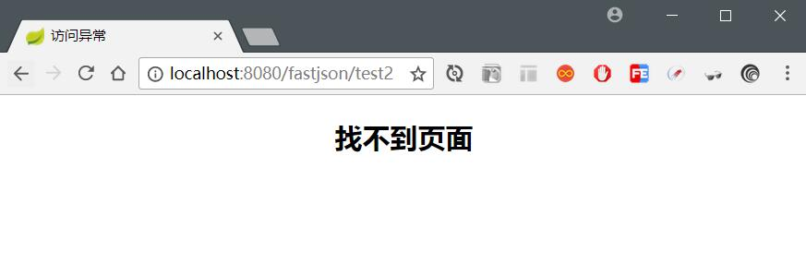
如果项目前后端是通过 JSON 进行数据通信，则当出现异常时可以常用如下方式处理异常信息。
编写一个类充当全局异常的处理类，需要使用 @ControllerAdvice 和 @ExceptionHandler 注解：
@ControllerAdvice
public class GlobalDefaultExceptionHandler {
/**
* 处理 Exception 类型的异常
* @param e
* @return
*/
@ExceptionHandler(Exception.class)
@ResponseBody
public Map<String,Object> defaultExceptionHandler(Exception e) {
Map<String,Object> map = new HashMap<String,Object>();
map.put("code", 500);
map.put("msg", e.getMessage());
return map;
}
}
其中，方法名为任意名，入参一般使用 Exception 异常类，方法返回值可自定义。

9.文件上传和下载
9.1添加依赖
<!-- 工具 -->
<dependency>
<groupId>commons-io</groupId>
<artifactId>commons-io</artifactId>
<version>2.4</version>
</dependency>
9.2实现
编写一个实体类，用于封装返回信息：
public class FileInfo {
private String path;
public FileInfo(String path){
this.path = path;
}
public String getPath() {
return path;
}
public void setPath(String path) {
this.path = path;
}
}
编写 Controller，用于处理文件上传下载：
@RestController
@RequestMapping("/file")
public class FileController {

private String path = "d:\\";

@PostMapping
public FileInfo upload(MultipartFile file) throws Exception {
System.out.println(file.getName());
System.out.println(file.getOriginalFilename());
System.out.println(file.getSize());
File localFile = new File(path, file.getOriginalFilename());

file.transferTo(localFile);

return new FileInfo(localFile.getAbsolutePath());
}

@GetMapping("/{id}")
public void download(@PathVariable String id, HttpServletRequest request, HttpServletResponse response) {
try (InputStream inputStream = new FileInputStream(new File(path, id + ".jpg"));
OutputStream outputStream = response.getOutputStream();) {

response.setContentType("application/x-download");
response.addHeader("Content-Disposition", "attachment;filename=" + id + ".jpg");

IOUtils.copy(inputStream, outputStream);
} catch (Exception e) {
e.printStackTrace();
}
}
}
基本上都是在学习 javaweb 时用到的 API。
文件上传测试结果如下图：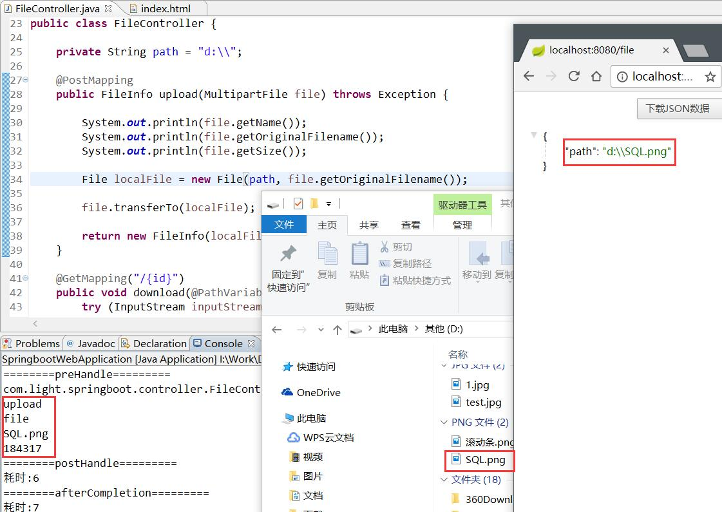

10.CORS 支持
前端页面：
<!DOCTYPE html>
<html lang="en">
<head>
<meta charset="UTF-8">
<title>跨域测试</title>
</head>
<body>
<button id="test">测试</button>
<script type="text/javascript" src="jquery-1.12.3.min.js"></script>
<script type="text/javascript">
$(function() {
$("#test").on("click", function() {
$.ajax({
"url": "http://localhost:8080/fastjson/test",
"type": "get",
"dataType": "json",
"success": function(data) {
console.log(data);
}
})
});
});
</script>
</body>
</html>
通过 http 容器启动前端页面代码，笔者使用 Sublime Text 的插件启动的，测试结果如下：
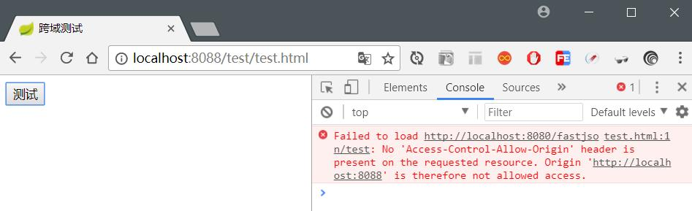
从图中可知，前端服务器启动端口为 8088 与后端服务器 8080 不同源，因此出现跨域的问题。
现在开始解决跨域问题，可以两种维度控制客户端请求。
粗粒度控制：
方式一
@Configuration
public class WebConfig {

@Bean
public WebMvcConfigurer corsConfigurer() {
return new WebMvcConfigurerAdapter() {
@Override
public void addCorsMappings(CorsRegistry registry) {
registry.addMapping("/fastjson/**")
.allowedOrigins("http://localhost:8088");// 允许 8088 端口访问
}
};
}
}
方式二
@Configuration
public class WebConfig extends WebMvcConfigurerAdapter{
@Override
public void addCorsMappings(CorsRegistry registry) {
registry.addMapping("/fastjson/**")
.allowedOrigins("http://localhost:8088");// 允许 8088 端口访问
}
}
配置后，重新发送请求，结果如下：
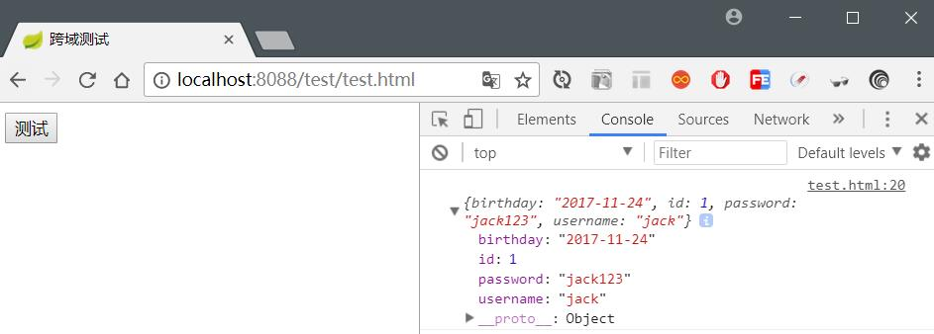
细粒度控制：
在 FastJsonController 类中的方法上添加 @CrossOrigin(origins="xx") 注解：
@RequestMapping("/test")
@CrossOrigin(origins="http://localhost:8088")
public User test() {
User user = new User();
user.setId(1);
user.setUsername("jack");
user.setPassword("jack123");
user.setBirthday(new Date());
return user;
}
在使用该注解时，需要注意 @RequestMapping 使用的请求方式类型，即 GET 或 POST。

11.整合 WebSocket
11.1 添加依赖
<dependency>
<groupId>org.springframework.boot</groupId>
<artifactId>spring-boot-starter-websocket</artifactId>
</dependency>
11.2实现方式
方式一：
该方式只适用于通过 jar 包直接运行项目的情况。
WebSocket 配置类：
@Configuration
public class WebSocketConfig {
@Bean
public ServerEndpointExporter serverEndpointExporter() {
return new ServerEndpointExporter();
}
}
WebSocket 处理类：
@ServerEndpoint(value = "/webSocketServer/{userName}")
@Component
public class WebSocketServer {

private static final Set<WebSocketServer> connections = new CopyOnWriteArraySet<>();

private String nickname;
private Session session;

private static String getDatetime(Date date) {
SimpleDateFormat format = new SimpleDateFormat("yyyy-MM-dd HH:mm:ss");
return format.format(date);
}

@OnOpen
public void start(@PathParam("userName") String userName, Session session) {
this.nickname = userName;
this.session = session;
connections.add(this);
String message = String.format("* %s %s", nickname, "加入聊天！");
broadcast(message);
}

@OnClose
public void end() {
connections.remove(this);
String message = String.format("* %s %s", nickname, "退出聊天！");
broadcast(message);
}

@OnMessage
public void pushMsg(String message) {
broadcast("【" + this.nickname + "】" + getDatetime(new Date()) + " : " + message);
}

@OnError
public void onError(Throwable t) throws Throwable {

}

private static void broadcast(String msg) {
// 广播形式发送消息
for (WebSocketServer client : connections) {
try {
synchronized (client) {
client.session.getBasicRemote().sendText(msg);
}
} catch (IOException e) {
connections.remove(client);
try {
client.session.close();
} catch (IOException e1) {
e.printStackTrace();
}
String message = String.format("* %s %s", client.nickname, "断开连接");
broadcast(message);
}
}
}
}
前端页面:
<!DOCTYPE html>
<html>

<head lang="zh">
<meta charset="UTF-8">
<link rel="stylesheet" href="css/bootstrap.min.css">
<link rel="stylesheet" href="css/bootstrap-theme.min.css">
<script src="js/jquery-1.12.3.min.js"></script>
<script src="js/bootstrap.js"></script>
<style type="text/css">
#msg {
height: 400px;
overflow-y: auto;
}

#userName {
width: 200px;
}

#logout {
display: none;
}
</style>
<title>webSocket测试</title>
</head>

<body>
<div class="container">
<div class="page-header" id="tou">webSocket及时聊天Demo程序</div>
<p class="text-right" id="logout">
<button class="btn btn-danger" id="logout-btn">退出</button>
</p>
<div class="well" id="msg"></div>
<div class="col-lg">
<div class="input-group">
<input type="text" class="form-control" placeholder="发送信息..." id="message"> <span class="input-group-btn">
<button class="btn btn-default" type="button" id="send"
disabled="disabled">发送</button>
</span>
</div>
<div class="input-group">
<input id="userName" type="text" class="form-control" name="userName" placeholder="输入您的用户名" />
<button class="btn btn-default" type="button" id="connection-btn">建立连接</button>
</div>
<!-- /input-group -->
</div>
<!-- /.col-lg-6 -->
</div>
<!-- /.row -->
</div>
<script type="text/javascript">
$(function() {
var websocket;
$("#connection-btn").bind("click", function() {
var userName = $("#userName").val();
if (userName == null || userName == "") {
alert("请输入您的用户名");
return;
}
connection(userName);
});

function connection(userName) {
var host = window.location.host;
if ('WebSocket' in window) {
websocket = new WebSocket("ws://" + host +
"/webSocketServer/" + userName);
} else if ('MozWebSocket' in window) {
websocket = new MozWebSocket("ws://" + host +
"/webSocketServer/" + userName);
}
websocket.onopen = function(evnt) {
$("#tou").html("链接服务器成功!")
$("#send").prop("disabled", "");
$("#connection-btn").prop("disabled", "disabled");
$("#logout").show();
};
websocket.onmessage = function(evnt) {
$("#msg").html($("#msg").html() + "<br/>" + evnt.data);
};
websocket.onerror = function(evnt) {
$("#tou").html("报错!")
};
websocket.onclose = function(evnt) {
$("#tou").html("与服务器断开了链接!");
$("#send").prop("disabled", "disabled");
$("#connection-btn").prop("disabled", "");
$("#logout").hide();
}
}

function send() {
if (websocket != null) {
var $message = $("#message");
var data = $message.val();
if (data == null || data == "") {
return;
}
websocket.send(data);
$message.val("");
} else {
alert('未与服务器链接.');
}
}

$('#send').bind('click', function() {
send();
});

$(document).on("keypress", function(event) {
if (event.keyCode == "13") {
send();
}
});

$("#logout-btn").on("click", function() {
websocket.close(); //关闭TCP连接
});
});
</script>
</body>
</html>
演示图如下：
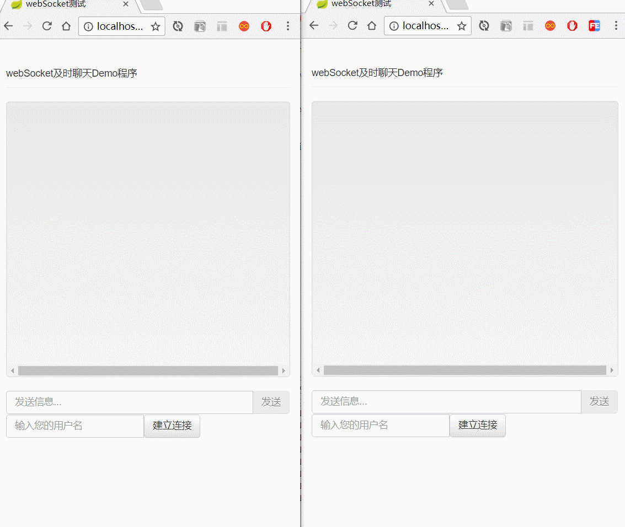
如果使用该方式实现 WebSocket 功能并打包成 war 运行会报错：
javax.websocket.DeploymentException: Multiple Endpoints may not be deployed to the same path
方式二：
该方式适用于 jar 包方式运行和 war 方式运行。
WebSocket 配置类：
@Configuration
@EnableWebSocket
public class WebSocketConfig implements WebSocketConfigurer {
@Override
public void registerWebSocketHandlers(WebSocketHandlerRegistry registry) {
registry.addHandler(webSocketServer(), "/webSocketServer/*");
}
@Bean
public WebSocketHandler webSocketServer() {
return new WebSocketServer();
}
}
WebSocket 处理类：
public class WebSocketServer extends TextWebSocketHandler {

private static final Map<WebSocketSession, String> connections = new ConcurrentHashMap<>();

private static String getDatetime(Date date) {
SimpleDateFormat format = new SimpleDateFormat("yyyy-MM-dd HH:mm:ss");
return format.format(date);
}

/**
* 建立连接
*/
@Override
public void afterConnectionEstablished(WebSocketSession session) throws Exception {

String uri = session.getUri().toString();
String userName = uri.substring(uri.lastIndexOf("/") + 1);

String nickname = URLDecoder.decode(userName, "utf-8");

connections.put(session, nickname);
String message = String.format("* %s %s", nickname, "加入聊天！");

broadcast(new TextMessage(message));
}

/**
* 断开连接
*/
@Override
public void afterConnectionClosed(WebSocketSession session, CloseStatus status) throws Exception {
String nickname = connections.remove(session);
String message = String.format("* %s %s", nickname, "退出聊天！");

broadcast(new TextMessage(message));
}

/**
* 处理消息
*/
@Override
protected void handleTextMessage(WebSocketSession session, TextMessage message) throws Exception {
String msg = "【" + connections.get(session) + "】" + getDatetime(new Date()) + " : " + message.getPayload();

broadcast(new TextMessage(msg));
}

private static void broadcast(TextMessage msg) {
// 广播形式发送消息
for (WebSocketSession session : connections.keySet()) {
try {
synchronized (session) {
session.sendMessage(msg);
}
} catch (Exception e) {
connections.remove(session);
try {
session.close();
} catch (Exception e2) {
e2.printStackTrace();
}
String message = String.format("* %s %s", connections.get(session), "断开连接");
broadcast(new TextMessage(message));
}
}
}
}
运行结果与上图一致。

12整合 Swagger2
12.1 添加依赖
<dependency>
<groupId>io.springfox</groupId>
<artifactId>springfox-swagger2</artifactId>
<version>2.7.0</version>
</dependency>
<dependency>
<groupId>io.springfox</groupId>
<artifactId>springfox-swagger-ui</artifactId>
<version>2.7.0</version>
</dependency>
12.2 配置
重新创建一个配置类，如下：
@Configuration
@EnableSwagger2
public class Swagger2Configuration {

@Bean
public Docket accessToken() {
return new Docket(DocumentationType.SWAGGER_2)
.groupName("api")// 定义组
.select() // 选择那些路径和 api 会生成 document
.apis(RequestHandlerSelectors.basePackage("com.light.springboot.controller")) // 拦截的包路径
.paths(PathSelectors.regex("/*/.*"))// 拦截的接口路径
.build() // 创建
.apiInfo(apiInfo()); // 配置说明
}

private ApiInfo apiInfo() {
return new ApiInfoBuilder()//
.title("Spring Boot 之 Web 篇")// 标题
.description("spring boot Web 相关内容")// 描述
.termsOfServiceUrl("http://www.extlight.com")//
.contact(new Contact("moonlightL", "http://www.extlight.com", "445847261@qq.com"))// 联系
.version("1.0")// 版本
.build();
}
}
为了能更好的说明接口信息，我们还可以在 Controller 类上使用 Swagger2 相关注解说明信息。
我们以 FastJsonController 为例：
@Api(value = "FastJson测试", tags = { "测试接口" })
@RestController
@RequestMapping("fastjson")
public class FastJsonController {
@ApiOperation("获取用户信息")
@ApiImplicitParam(name = "name", value = "用户名", dataType = "string", paramType = "query")
@GetMapping("/test/{name}")
public User test(@PathVariable("name") String name) {
User user = new User();
user.setId(1);
user.setUsername(name);
user.setPassword("jack123");
user.setBirthday(new Date());
return user;
}
}
注意，上边的方法是用 @GetMapping 注解，如果只是使用 @RequestMapping 注解，不配置 method 属性，那么 API 文档会生成 7 种请求方式。
启动项目，打开浏览器访问 http://localhost:8080/swagger-ui.html。结果如下图：
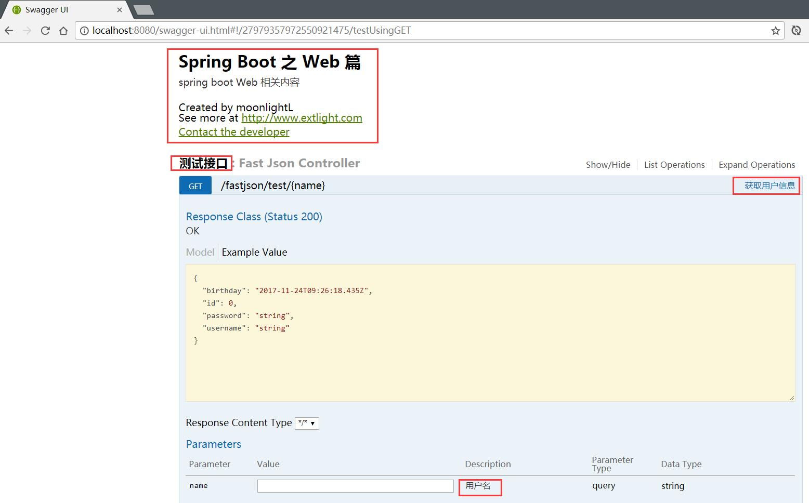

持久层开发

1整合 JdbcTemplate
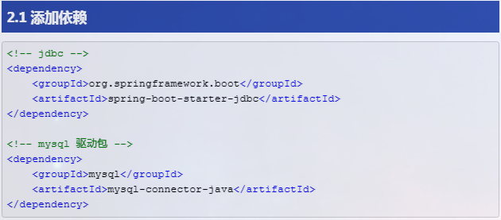
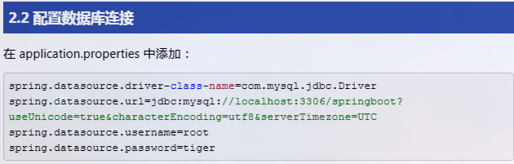
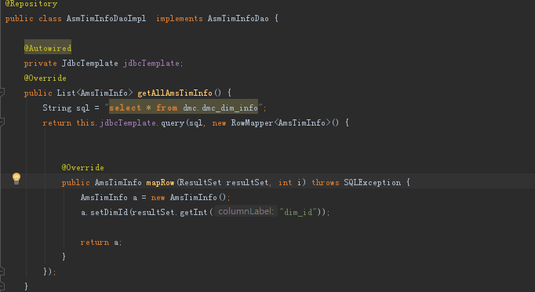

附录①SpringBoot常用配置
前言：springboot集成了主流的第三方框架，但是需要使用springboot那一套配置方式。但是我这里只列举了非常非常常用的，可以看已发的几篇博客，慢慢会补充。当然官方文档里也有相应的配置，可惜没有注释。

mvc
spring.mvc.async.request-timeout
设定async请求的超时时间，以毫秒为单位，如果没有设置的话，以具体实现的超时时间为准，比如tomcat的servlet3的话是10秒.
spring.mvc.date-format
设定日期的格式，比如dd/MM/yyyy.
spring.mvc.favicon.enabled
是否支持favicon.ico，默认为: true

spring.mvc.ignore-default-model-on-redirect
在重定向时是否忽略默认model的内容，默认为true

spring.mvc.locale
指定使用的Locale.

spring.mvc.message-codes-resolver-format
指定message codes的格式化策略(PREFIX_ERROR_CODE,POSTFIX_ERROR_CODE).
spring.mvc.view.prefix
指定mvc视图的前缀.
spring.mvc.view.suffix
指定mvc视图的后缀.

messages
spring.messages.basename
指定message的basename，多个以逗号分隔，如果不加包名的话，默认从classpath路径开始，默认: messages
spring.messages.cache-seconds
设定加载的资源文件缓存失效时间，-1的话为永不过期，默认为-1
spring.messages.encoding
设定Message bundles的编码，默认: UTF-8

mobile
spring.mobile.devicedelegatingviewresolver.enable-fallback
是否支持fallback的解决方案，默认false
spring.mobile.devicedelegatingviewresolver.enabled
是否开始device view resolver，默认为: false
spring.mobile.devicedelegatingviewresolver.mobile-prefix
设定mobile端视图的前缀，默认为:mobile/
spring.mobile.devicedelegatingviewresolver.mobile-suffix
设定mobile视图的后缀
spring.mobile.devicedelegatingviewresolver.normal-prefix
设定普通设备的视图前缀
spring.mobile.devicedelegatingviewresolver.normal-suffix
设定普通设备视图的后缀
spring.mobile.devicedelegatingviewresolver.tablet-prefix
设定平板设备视图前缀，默认:tablet/
spring.mobile.devicedelegatingviewresolver.tablet-suffix
设定平板设备视图后缀.
spring.mobile.sitepreference.enabled
是否启用SitePreferenceHandler，默认为: true

view
spring.view.prefix
设定mvc视图的前缀.
spring.view.suffix
设定mvc视图的后缀.

resource
spring.resources.add-mappings
是否开启默认的资源处理，默认为true
spring.resources.cache-period
设定资源的缓存时效，以秒为单位.
spring.resources.chain.cache
是否开启缓存，默认为: true
spring.resources.chain.enabled
是否开启资源 handling chain，默认为false

spring.resources.chain.html-application-cache
是否开启h5应用的cache manifest重写，默认为: false
spring.resources.chain.strategy.content.enabled
是否开启内容版本策略，默认为false
spring.resources.chain.strategy.content.paths
指定要应用的版本的路径，多个以逗号分隔，默认为:[/**]
spring.resources.chain.strategy.fixed.enabled
是否开启固定的版本策略，默认为false

spring.resources.chain.strategy.fixed.paths
指定要应用版本策略的路径，多个以逗号分隔

spring.resources.chain.strategy.fixed.version
指定版本策略使用的版本号

spring.resources.static-locations
指定静态资源路径，默认为classpath:[/META-INF/resources/,/resources/, /static/, /public/]以及context:/

multipart
multipart.enabled
是否开启文件上传支持，默认为true

multipart.file-size-threshold
设定文件写入磁盘的阈值，单位为MB或KB，默认为0

multipart.location
指定文件上传路径.

multipart.max-file-size
指定文件大小最大值，默认1MB

multipart.max-request-size
指定每次请求的最大值，默认为10MB

freemarker
spring.freemarker.allow-request-override
指定HttpServletRequest的属性是否可以覆盖controller的model的同名项

spring.freemarker.allow-session-override
指定HttpSession的属性是否可以覆盖controller的model的同名项

spring.freemarker.cache
是否开启template caching.

spring.freemarker.charset
设定Template的编码.

spring.freemarker.check-template-location
是否检查templates路径是否存在.

spring.freemarker.content-type
设定Content-Type.

spring.freemarker.enabled
是否允许mvc使用freemarker.

spring.freemarker.expose-request-attributes
设定所有request的属性在merge到模板的时候，是否要都添加到model中.

spring.freemarker.expose-session-attributes
设定所有HttpSession的属性在merge到模板的时候，是否要都添加到model中.

spring.freemarker.expose-spring-macro-helpers
设定是否以springMacroRequestContext的形式暴露RequestContext给Spring’s macro library使用

spring.freemarker.prefer-file-system-access
是否优先从文件系统加载template，以支持热加载，默认为true

spring.freemarker.prefix
设定freemarker模板的前缀.

spring.freemarker.request-context-attribute
指定RequestContext属性的名.

spring.freemarker.settings
设定FreeMarker keys.

spring.freemarker.suffix
设定模板的后缀.

spring.freemarker.template-loader-path
设定模板的加载路径，多个以逗号分隔，默认: ["classpath:/templates/"]

spring.freemarker.view-names
指定使用模板的视图列表.

velocity
spring.velocity.allow-request-override
指定HttpServletRequest的属性是否可以覆盖controller的model的同名项
spring.velocity.allow-session-override
指定HttpSession的属性是否可以覆盖controller的model的同名项
spring.velocity.cache
是否开启模板缓存
spring.velocity.charset
设定模板编码
spring.velocity.check-template-location
是否检查模板路径是否存在.
spring.velocity.content-type
设定ContentType的值
spring.velocity.date-tool-attribute
设定暴露给velocity上下文使用的DateTool的名
spring.velocity.enabled
设定是否允许mvc使用velocity
spring.velocity.expose-request-attributes
是否在merge模板的时候，将request属性都添加到model中
spring.velocity.expose-session-attributes
是否在merge模板的时候，将HttpSession属性都添加到model中
spring.velocity.expose-spring-macro-helpers
设定是否以springMacroRequestContext的名来暴露RequestContext给Spring’s macro类库使用
spring.velocity.number-tool-attribute
设定暴露给velocity上下文的NumberTool的名
spring.velocity.prefer-file-system-access
是否优先从文件系统加载模板以支持热加载，默认为true
spring.velocity.prefix
设定velocity模板的前缀.
spring.velocity.properties
设置velocity的额外属性.
spring.velocity.request-context-attribute
设定RequestContext attribute的名.
spring.velocity.resource-loader-path
设定模板路径，默认为: classpath:/templates/
spring.velocity.suffix
设定velocity模板的后缀.
spring.velocity.toolbox-config-location
设定Velocity Toolbox配置文件的路径，比如 /WEB-INF/toolbox.xml.
spring.velocity.view-names
设定需要解析的视图名称.

thymeleaf
spring.thymeleaf.cache
是否开启模板缓存，默认true
spring.thymeleaf.check-template-location
是否检查模板路径是否存在，默认true

spring.thymeleaf.content-type
指定Content-Type，默认为: text/html

spring.thymeleaf.enabled
是否允许MVC使用Thymeleaf，默认为: true

spring.thymeleaf.encoding
指定模板的编码，默认为: UTF-8

spring.thymeleaf.excluded-view-names
指定不使用模板的视图名称，多个以逗号分隔.

spring.thymeleaf.mode
指定模板的模式，具体查看StandardTemplateModeHandlers，默认为: HTML5

spring.thymeleaf.prefix
指定模板的前缀，默认为:classpath:/templates/
spring.thymeleaf.suffix
指定模板的后缀，默认为:.html
spring.thymeleaf.template-resolver-order
指定模板的解析顺序，默认为第一个.
spring.thymeleaf.view-names
指定使用模板的视图名，多个以逗号分隔.

mustcache
spring.mustache.cache
是否Enable template caching.

spring.mustache.charset
指定Template的编码.
spring.mustache.check-template-location
是否检查默认的路径是否存在.
spring.mustache.content-type
指定Content-Type.
spring.mustache.enabled
是否开启mustcache的模板支持.
spring.mustache.prefix
指定模板的前缀，默认: classpath:/templates/

spring.mustache.suffix
指定模板的后缀，默认: .html

spring.mustache.view-names
指定要使用模板的视图名.

groovy模板
spring.groovy.template.allow-request-override
指定HttpServletRequest的属性是否可以覆盖controller的model的同名项
spring.groovy.template.allow-session-override
指定HttpSession的属性是否可以覆盖controller的model的同名项
spring.groovy.template.cache
是否开启模板缓存.
spring.groovy.template.charset
指定Template编码.
spring.groovy.template.check-template-location
是否检查模板的路径是否存在.
spring.groovy.template.configuration.auto-escape
是否在渲染模板时自动排查model的变量，默认为: false
spring.groovy.template.configuration.auto-indent
是否在渲染模板时自动缩进，默认为false
spring.groovy.template.configuration.auto-indent-string
如果自动缩进启用的话，是使用SPACES还是TAB，默认为: SPACES
spring.groovy.template.configuration.auto-new-line
渲染模板时是否要输出换行，默认为false
spring.groovy.template.configuration.base-template-class
指定template base class.
spring.groovy.template.configuration.cache-templates
是否要缓存模板，默认为true
spring.groovy.template.configuration.declaration-encoding
在写入declaration header时使用的编码

spring.groovy.template.configuration.expand-empty-elements
是使用<br/>这种形式，还是<br></br>这种展开模式，默认为: false)
spring.groovy.template.configuration.locale
指定template locale.
spring.groovy.template.configuration.new-line-string
当启用自动换行时，换行的输出，默认为系统的line.separator属性的值
spring.groovy.template.configuration.resource-loader-path
指定groovy的模板路径，默认为classpath:/templates/
spring.groovy.template.configuration.use-double-quotes
指定属性要使用双引号还是单引号，默认为false
spring.groovy.template.content-type
指定Content-Type.
spring.groovy.template.enabled
是否开启groovy模板的支持.
spring.groovy.template.expose-request-attributes
设定所有request的属性在merge到模板的时候，是否要都添加到model中.
spring.groovy.template.expose-session-attributes
设定所有request的属性在merge到模板的时候，是否要都添加到model中.

spring.groovy.template.expose-spring-macro-helpers
设定是否以springMacroRequestContext的形式暴露RequestContext给Spring’s macro library使用
spring.groovy.template.prefix
指定模板的前缀.
spring.groovy.template.request-context-attribute
指定RequestContext属性的名.
spring.groovy.template.resource-loader-path
指定模板的路径，默认为: classpath:/templates/
spring.groovy.template.suffix
指定模板的后缀
spring.groovy.template.view-names
指定要使用模板的视图名称.

http
spring.hateoas.apply-to-primary-object-mapper
设定是否对object mapper也支持HATEOAS，默认为: true
spring.http.converters.preferred-json-mapper
是否优先使用JSON mapper来转换.

spring.http.encoding.charset
指定http请求和相应的Charset，默认: UTF-8

spring.http.encoding.enabled
是否开启http的编码支持，默认为true

spring.http.encoding.force
是否强制对http请求和响应进行编码，默认为true

json
spring.jackson.date-format
指定日期格式，比如yyyy-MM-dd HH:mm:ss，或者具体的格式化类的全限定名

spring.jackson.deserialization
是否开启Jackson的反序列化

spring.jackson.generator
是否开启json的generators.
spring.jackson.joda-date-time-format
指定Joda date/time的格式，比如yyyy-MM-dd HH:mm:ss). 如果没有配置的话，dateformat会作为backup

spring.jackson.locale
指定json使用的Locale.
spring.jackson.mapper
是否开启Jackson通用的特性.
spring.jackson.parser
是否开启jackson的parser特性.
spring.jackson.property-naming-strategy
指定PropertyNamingStrategy (CAMEL_CASE_TO_LOWER_CASE_WITH_UNDERSCORES)或者指定PropertyNamingStrategy子类的全限定类名.
spring.jackson.serialization
是否开启jackson的序列化.

spring.jackson.serialization-inclusion
指定序列化时属性的inclusion方式，具体查看JsonInclude.Include枚举.
spring.jackson.time-zone
指定日期格式化时区，比如America/Los_Angeles或者GMT+10.

jersey
spring.jersey.filter.order
指定Jersey filter的order，默认为: 0
spring.jersey.init
指定传递给Jersey的初始化参数.
spring.jersey.type
指定Jersey的集成类型，可以是servlet或者filter.

